

Diseño Detallado de Software (SAD)

**Sistema de Gestión de Vehículos Pesados.**

**Versión 0.2**

Lima, 2017

**Historial de las revisiones**

| Ítem | Versión | Fecha | Autor | Descripción | Estado | Responsable de Revisión y/o Aprobación |
| --- | --- | --- | --- | --- | --- | --- |
| 01 | 0.1 | 07/09/17 | MBazalar | *Realización del Documento de Diseño Detallado de Software.* | REVISADO | LPalacios |
| 02 | 0.2 | 01/11/17 | MBazalar | Corrección del Documento de Diseño Detallado del Software | En Proceso | LPalacios |
| 04 | 0.3 |  |  |  |  |  |

Tabla de contenidos

1. Introducción 4

2. Diseño Arquitectónico (de alto nivel) del Software 4

**2.1.** **Componentes de Software requeridos** 4

**2.2.** **Relación entre los Componente de Software** 4

**2.3.** **Condiciones requeridas** 4

3. Diseño Detallado (de bajo nivel) del Software 4

**3.1.** **Diseño detallado** 4

**3.2.** **Formato de entrada / salida de los datos** 4

**3.3.** **Especificaciones de almacenamiento de los datos** 4

**3.4.** **Convenciones para la denominación de datos** 5

**3.5.** **Formato de las estructuras de datos** 5

**3.6.** **Campos de datos** 5

**3.7.** **Especificaciones de la estructura del programa** 5

**Diseño Detallado del Software**

# Introducción

El presente documento provee una visión general del diseño del software de Gestión de Vehículos Pesados, como se encuentra estructurado, la comunicación entre sus componentes, así como también cuales son los requerimientos o condiciones con los que debe cumplir el sistema, todo lo necesario para implementar el sistema.

# Diseño Arquitectónico (de alto nivel) del Software

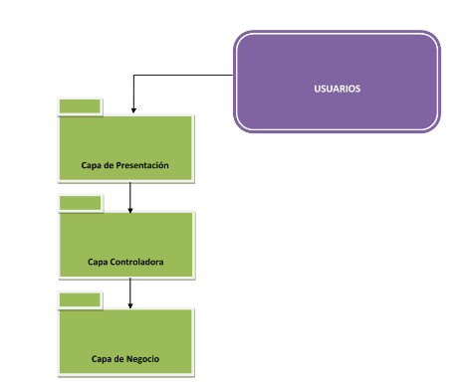

## **Componentes de Software requeridos**

* **Capa de presentación:** Compone la información que se envía al cliente y los mecanismos interacción con éste.
* **Capa de negocio:** Contiene una representación de los datos que maneja el sistema, su lógica de negocio, y sus mecanismos de persistencia.
* **Capa controladora:** actúa como intermediario entre el Modelo y la Vista, gestionando el flujo de información entre ellos y las transformaciones para adaptar los datos a las necesidades de cada uno.

## **Relación entre los Componente de Software**

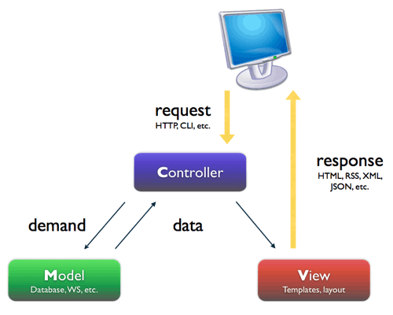

## **Condiciones requeridas**

* + 1. **Características de desempeño de Software**
* El sistema permitirá el acceso de los usuarios mediante una contraseña.
* El sistema responderá de manera rápida a las peticiones de los usuarios, en cuanto a actualizaciones y respuestas del sistema.
* El Gerente administrativo aprobara o rechazara las solicitudes de mantenimiento.
* Registro de multas, revisiones técnicas y salidas y entradas de los vehículos.
* El Gerente administrativo visualizara el listado de multas, revisiones técnicas y salidas y entradas de los vehículos.
* Gestionar choferes: eliminar, modificar y registrar.
* Gestionar vehículos: eliminar, modificar y registrar.

* + 1. **Interfaces de hardware, Software y humanas**

**Interfaces de Sistema**

|  |  |  |  |
| --- | --- | --- | --- |
| SISTEMA OPERATIVO | MOTOR DE BASE DE DATOS | SERVIDOR WEB | SERVIDOR DE APLICACIONES |
| WINDOWS 8 | MYSQL SERVER V6.3 CE | JAVA WEB SERVICE DEVELOPER | APACHE TOMCAT 8 |
| Resultado de imagen para logo de windows 8 | Resultado de imagen para logo de mysql | C:\Users\Martin Bazalar\AppData\Local\Microsoft\Windows\INetCacheContent.Word\java.png | Resultado de imagen para Apache Tomcat 8.0 |

**Interfaces de Usuario**

La interfaz con el usuario consistirá en un conjunto de ventanas con botones, listas y campos de textos. Esta deberá ser construida específicamente para el software propuesto y será visualizada desde un navegador web.

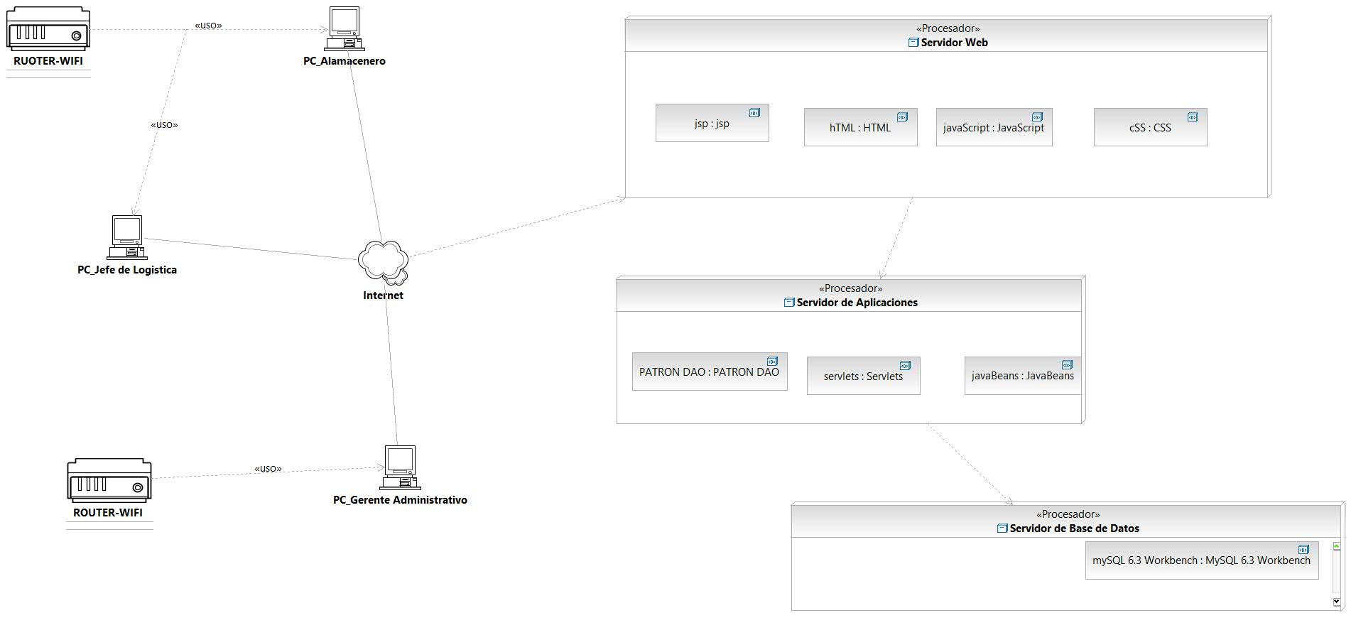**Interfaces de Hardware**

* + 1. 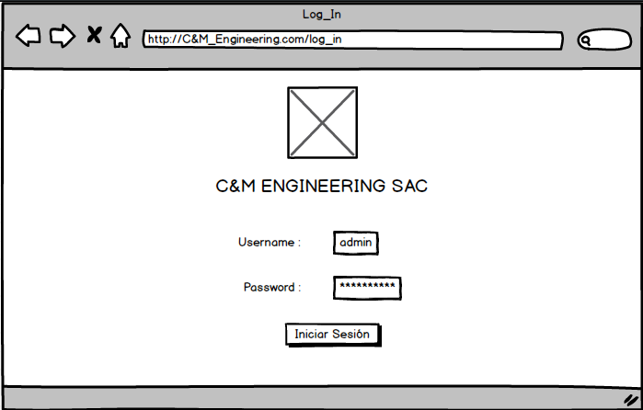**Características de seguridad**

El sistema presentara una interface de Login para que el usuario pueda iniciar sesión y según su cargo se habilitaran solo las interfaces o módulos de su competencia*.*

* + 1. 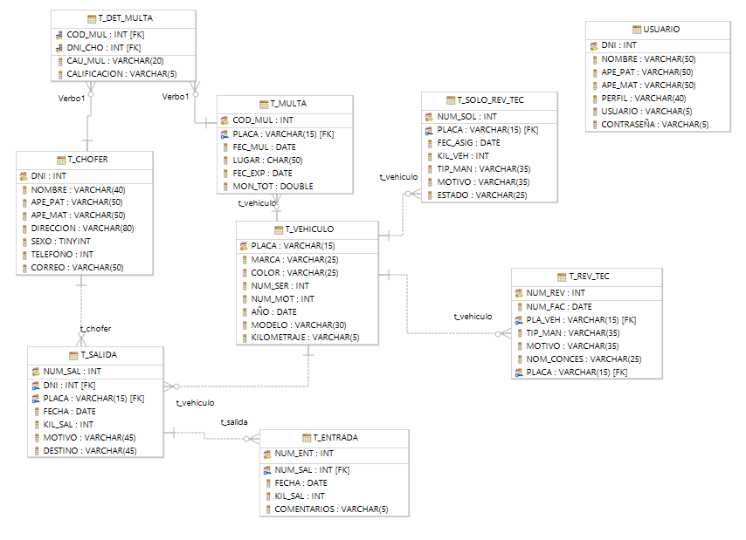**Requisitos de diseño de base de datos**
    2. **Manejo de errores y atributos de recuperación**

El sistema contiene inscrito el manejo de errores en cada función del mismo, en cuanto a la recuperación, esta no existe en el sistema.

# Diseño Detallado (de bajo nivel) del Software

|  |  |  |
| --- | --- | --- |
| SOFTWARE | PRECIO | REQUERIMIENTOS MÍNIMOS |
| WINDOWS 8  Resultado de imagen para logo de windows 8 | SOFTWARE CON LICENCIA | Memoria RAM: 1 GB (mínimo).  Espacio en Disco: 4 GB (mínimo).  Procesador: desde 1GHz o más |
| TOMCAT 8  Resultado de imagen para Apache Tomcat 8.0 | SOFTWARE LIBRE | Memoria RAM: 520MB (mínimo).  Procesador: desde Pentium 4. |
| C:\Users\Martin Bazalar\AppData\Local\Microsoft\Windows\INetCacheContent.Word\MYSQL.PNGMySQL WORKBENCH 6.3 | SOFTWARE LIBRE | Memoria RAM: 512 MB (mínimo).  Espacio en Disco: 4 GB (mínimo).  Procesador: desde Dual Core. |
| RATIONAL SOFTWARE ARCHITECT 7.5  Resultado de imagen para rational sw architect logo | SOFTWARE CON LICENCIA | Memoria RAM: 512 MB (mínimo).  Espacio en Disco: 4 GB (mínimo).  Procesador: desde Dual Core. |

## **Diseño detallado**

* 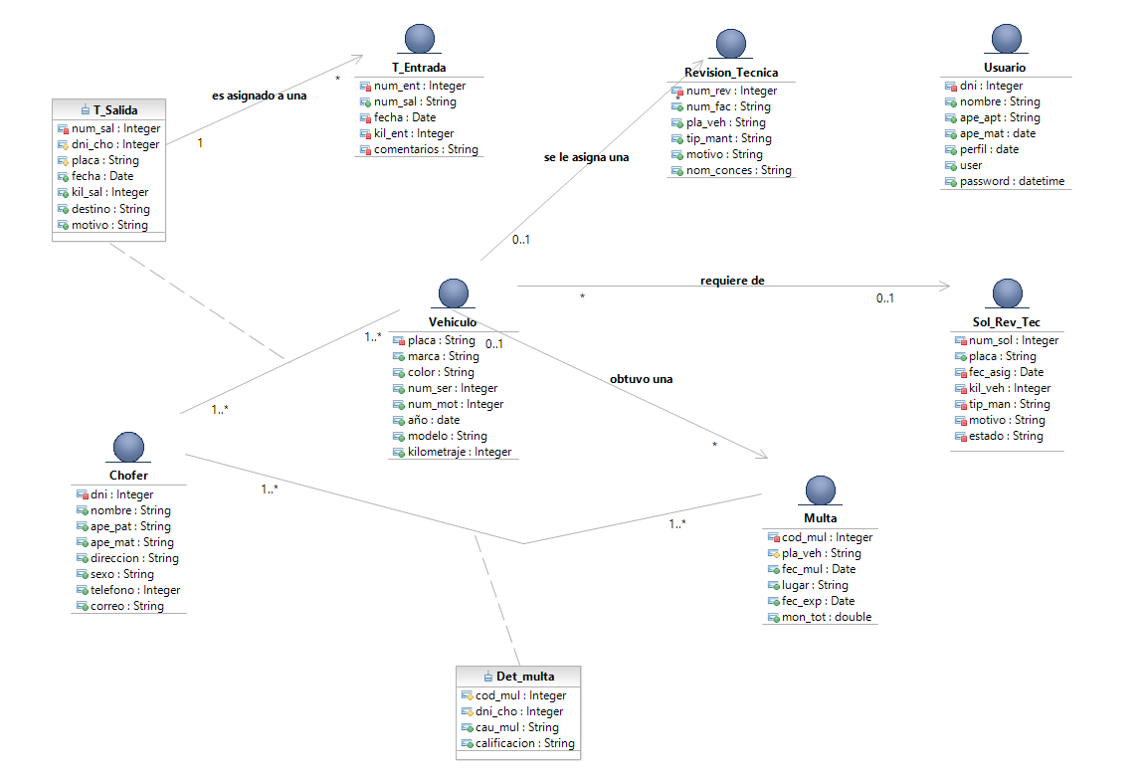***Modelo Conceptual***

* ***Modelo Físico***

## **Formato de entrada / salida de los datos**

Los formatos de entrada y salida están regulados por el tipo de dato que se ingrese/salida, además de la operación que realice la función la cuales está ejecutando.

A continuación, se muestran los distintos formatos según tipo de datos.

|  |  |  |
| --- | --- | --- |
| **Tipo de dato** | **Entrada** | **Salida** |
| **INTEGER** | XXX…  Donde X son números | XXX…  Donde X son números |
| **DOUBLE** | EEE… (.)NN | EEE… (.)NN |
| **VARCHAR** | Donde E son números N tiene una longitud de 2 | Donde E son números N tiene una longitud de 2 |
| **DATE** | DD/MM/AAAA  D es día  M es mes  A es año | AAAA-MM-DD  D es día  M es mes  A es año |
| **LONG** | ABCDEFGHIJKM….  Donde la longitud de datos es mayor o igual a 11 | ABCDEFGHIJKM….  Donde la longitud de datos es mayor o igual a 11 |

## **Especificaciones de almacenamiento de los datos**

* Se requiere almacenar datos sobre las entradas y salidas de vehículos, revisiones técnicas de los vehículos y sus respectivas multas, debido a ser de gran importancia para la empresa.
* Se requiere almacenar datos de los vehículos de la empresa y de los choferes para poder realizar actividades de importancia*.*

## **Convenciones para la denominación de datos**

* Los factores de éxito de un software son la aplicación consistente y la elección apropiada de convenciones de denominación.
* Se emplearán siempre caracteres en minúscula para cualquier identificador.
* Los nombres se escriben normalmente en singular inclusive las tablas.

**Campos de las tablas**:

* Los tipos no se incluyen en los nombres de los campos
* En el caso de que la clave sea un único campo y es autonumérico, creado expresamente para ser clave; este será denominado idtabla (tabla es el prefijo que lo identifica).
* Los campos restantes no deberían incorporar el nombre de la tabla en su definición

**Claves Primarias y Secundarias:**

* Claves Primarias: pk_nombre_tabla (el nombre de la tabla como prefijo)
* Claves Foráneas: fk_origen_destino (origen con prefijo, si destino pertenece al mismo modulo, obviamos el prefijo).

## **Formato de las estructuras de datos**

NombreTabla

PK

CAMPOS

FK

## **Campos de datos**

|  |  |  |  |
| --- | --- | --- | --- |
| **Tabla <** **CHOFER >** | | | |
| **Campo** | **Tipo de variable** | **Long** | **Descripción** |
| DNI | INT | 11 | IDENTIFICADOR DEL CHOFER |
| NOMBRE | VARCHAR | 40 | NOMBRE DEL CHOFER |
| APE_PAT | VARCHAR | 50 | APELLIDO PATERNO DEL CHOFER |
| APE_MAT | VARCHAR | 50 | APELLIDO MATERNO DEL CHOFER |
| SEXO | VARCHAR |  | SEXO DEL CHOFER |
| DIRECCION | VARCHAR | 80 | DIRECCION DEL CHOFER |
| TELEFONO | INT | 9 | TELEFONO DEL CHOFER |
| CORREO | VARCHAR | 50 | CORREO DEL CHOFER |
| **Llaves Primarias** | DNI | | |

|  |  |  |  |
| --- | --- | --- | --- |
| **Tabla <VEHICULO >** | | | |
| **Campo** | **Tipo de variable** | **Long** | **Descripción** |
| PLACA | VARCHAR | 15 | IDENTIFICADOR DEL VEHICULO |
| MARCA | VARCHAR | 25 | MARCA DEL VEHICULO |
| AÑO | DATE |  | AÑO DEL VEHICULO |
| NUM_SER | INT | 11 | NUMERO DE SERIE DEL VEHICULO |
| NUM_MOT | INT | 11 | NUMERO DE MOTOR DEL VEHICULO |
| MODELO | VARCHAR | 30 | MODELO DEL VEHICULO |
| COLOR | VARCHAR | 25 | COLOR DEL VEHICULO |
| KILOMETRAJE | INT | 5 | KILOMTERAJE DEL VEHICULO |
| **Llaves Primarias** | PLACA | | |

|  |  |  |  |
| --- | --- | --- | --- |
| **Tabla <** **T_SALIDA >** | | | |
| **Campo** | **Tipo** | **Long** | **Descripción** |
| NUM_SAL | INT | 11 | IDENTIFICADOR DEL REGISTRO DE SALIDA |
| PLACA | VARCHAR | 15 | IDENTIFICADOR DEL VEHICULO |
| DNI | INT | 11 | IDENTIFICADOR DEL CHOFER |
| FECHA | DATE |  | FECHA DE REGISTRO DE SALIDA |
| KIL_SAL | INT | 11 | KILOMETRAJE DE SALIDA DE VEHICULO |
| MOTIVO | VARCHAR | 45 | MOTIVO DE REGISTRO DE ENTRADA Y SALIDA DE VEHICULO |
| DESTINO | VARCHAR | 45 | DESTINO DE REGISTRO DE ENTRADA Y SALIDA |
| **Restricciones** | NINGUNA | | |
| **Llaves Primarias** | NUM_SAL | | |
| **Llaves Foráneas** | PLACA, DNI | | |
| **Tabla <** **T_ENTRADA >** | | | |
| **Campo** | **Tipo** | **Long** | **Descripción** |
| NUM_ENT | INT | 11 | IDENTIFICADOR DEL REGISTRO DE ETRADA |
| NUM_SAL | INT | 15 | IDENTIFICADOR DEL VEHICULO |
| FECHA | DATE |  | FECHA DE REGISTRO DE SALIDA |
| KIL_ENT | INT | 11 | KILOMETRAJE DE ENTRADA DE VEHICULO |
| COMENTARIOS | VARCHAR | 45 | COMENTARIOS SOBRE EL REGISTRO DE ENTRADA Y SALIDA DE VEHICULO |
| **Restricciones** | NINGUNA | | |
| **Llaves Primarias** | NUM_ENT | | |
| **Llaves Foráneas** | NUM_SAL | | |

|  |  |  |  |
| --- | --- | --- | --- |
| **Tabla <** **MULTA >** | | | |
| **Campo** | **Tipo** | **Long** | **Descripción** |
| COD_MUL | INT | 11 | IDENTIFICADOR DE LA TABLA MULTA |
| PLA_VEH | VARCHAR | 15 | IDENTIFICADOR DEL VEHICULO |
| FEC_MUL | DATE |  | FECHA EMITIDA LA MULTA |
| LUGAR | VARCHAR | 50 | LUGAR DE LA MULTA |
| FEC_EXP | DATE |  | FECHA EXPIRACION MULTA |
| MON_TOT | DOUBLE | (2,2) | MONTO TOTAL DE MULTA |
| **Llaves Primarias** | COD_MUL | | |
| **Llaves Foráneas** | PLA_VEH | | |

|  |  |  |  |
| --- | --- | --- | --- |
| **Tabla < DET_MULTA>** | | | |
| **Campo** | **Tipo** | **Long** | **Descripción** |
| COD_MUL | INT | 11 | IDENTIFICADOR DE LA MULTA |
| DNI_CHO | INT | 45 | IDENTIFICADOR DEL CHOFER |
| CAU_MUL | VARCHAR | 25 | CAUSA DE LA MULTA |
| CALIFICACION | VARCHAR | 25 | CALIFICACION DE LA MULTA |
| **Restricciones** | NINGUNA | | |
| **Llaves Primarias** | COD_MUL, DNI_CHO | | |
| **Llaves Foráneas** | COD_MUL, _DNI_CHO | | |

|  |  |  |  |
| --- | --- | --- | --- |
| **Tabla <** **REVISION_TECNICA >** | | | |
| **Campo** | **Tipo** | **Long** | **Descripción** |
| NUM_REV | INT | 11 | IDENTIFICADOR DE LA REVISION TECNICA |
| NUM_FAC | INT | 11 | NUMERO DE FACT |
| PLACA | VARCHAR | 15 | IDENTIFICADOR DEL VEHICULO |
| TIP_MANT | VARCHAR | 35 | TIPO DE MANTENIMIENTO QUE REALIZARA LA REV. TEC. |
| MOTIVO | VARCHAR | 35 | MOTIVO DE LA REVISION TECNICA |
| NOM_CONCES | VARCHAR | 45 | CONCESIONARIA DE LA REVISION TECNICA |
| **Restricciones** | NINGUNA | | |
| **Llaves Primarias** | NUM_REV | | |
| **Llaves Foráneas** | PLACA | | |

|  |  |  |  |
| --- | --- | --- | --- |
| **Tabla < SOL_REV_TEC >** | | | |
| **Campo** | **Tipo** | **Long** | **Descripción** |
| NUM_SOL | INT | 11 | IDENTIFICADOR DEL APROBADOR DE REVISION |
| PLACA | VARCHAR | 25 | TIPO DE APROBADOR |
| FEC_ASIG | INT | 11 | IDENTIFICADOR DE TABLA USUARIO |
| KIL_VEH | INT | 11 | KILOMETRAJE DEL VEHICULO |
| TIP_MAN | VARCHAR | 18 | TIPO DE MANTENIMIENTO QUE SE LE PEUDE REALIZAR AL VEHICULO |
| MOTIVO | VARCHAR | 50 | MOTIVO DE REVISION DEL VEHICULO |
| ESTADO | VARCHAR | 50 | ESTADO DE REVISION DEL VEHICULO |
| **Restricciones** | NINGUNA | | |
| **Llaves Primarias** | NUM_SOL | | |
| **Llaves Foráneas** | PLACA | | |

|  |  |  |  |
| --- | --- | --- | --- |
| **Tabla < USUARIO >** | | | |
| **Campo** | **Tipo** | **Long** | **Descripción** |
| DNI | INT | 11 | IDENTIFICADOR DEL USUARIO |
| NOMBRE | VARCHAR | 25 | NOMBRE DE USUARIO |
| APE_PAT | VARCHAR | 30 | APELLIDO PATERNO DEL USUARIO |
| APE_MAT | VARCHAR | 30 | APELLIDO MATERNO DEL USUARIO |
| PERFIL | VARCHAR | 40 | PERFIL DEL USUARIO |
| USER | VARCHAR | 50 | NOMBRE QUE IDENTIFICA AL USUARIO |
| PASSWORD | VARCHAR | 50 | CONTRASEÑA QUE IDENTIFICA AL USUARIO |
| **Restricciones** | NINGUNA | | |
| **Llaves Primarias** | DNI | | |

## **Especificaciones de la estructura del programa**

*[--<ScriptOptions statementTerminator=";"/>*

*CREATE TABLE USUARIO (*

*DNI INT NOT NULL,*

*NOMBRE VARCHAR(50),*

*APE_PAT VARCHAR(50),*

*APE_MAT VARCHAR(50),*

*PERFIL VARCHAR(45),*

*USUARIO VARCHAR(5),*

*CONTRASEÑA VARCHAR(5),*

*PRIMARY KEY (COD_USU)*

*);*

*CREATE TABLE T_SAL(*

*NUM_SAL INT NOT NULL,*

*PLACA VARCHAR(15) NOT NULL,*

*DNI INT NOT NULL,*

*FECHA DATE.*

*KIL_SAL INT,*

*MOTIVO VARCHAR(45),*

*DESTINO VARCHAR(45),*

*PRIMARY KEY (NUM_SAL)*

*);*

*CREATE TABLE T_ENT(*

*NUM_ENT INT NOT NULL,*

*NUM_SAL INT NOT NULL*

*FECHA DATE(45),*

*KIL_SAL INT,*

*COMENTARIO VARCHAR,*

*PRIMARY KEY (NUM_SAL)*

*);*

*CREATE TABLE T_MULTA (*

*NUM_MUL INT NOT NULL,*

*FEC_MUL DATE,*

*FEC_EXP DATE,*

*MON_TOT DOUBLE,*

*ID_CAU INT,*

*DNI INT NOT NULL,*

*PLACA VARCHAR(15) NOT NULL,*

*PRIMARY KEY (NUM_MUL)*

*);*

*CREATE TABLE T_DET_MULTA (*

*ID_CAU INT NOT NULL,*

*NOMBRE VARCHAR(45),*

*CALIFICACION VARCHAR(45),*

*PRIMARY KEY (ID_CAU)*

*);*

*CREATE TABLE T_REV_TEC (*

*NUM_REV INT NOT NULL,*

*FEC_REV_TEC DATE,*

*TIP_REV_TEC VARCHAR(35),*

*MOTIVO VARCHAR(35),*

*MON_TOT_REV DOUBLE,*

*ESTADO VARCHAR(45),*

*PLACA VARCHAR(15) NOT NULL,*

*NUM_FAC INT NOT NULL,*

*COD_APRO INT NOT NULL,*

*PRIMARY KEY (NUM_REV)*

*);*

*CREATE TABLE T_SOL_REV_TEC (*

*COD_APRO INT NOT NULL,*

*TIP_APRO VARCHAR(25),*

*COD_USU INT NOT NULL,*

*PRIMARY KEY (COD_APRO)*

*);*

*CREATE TABLE T_VEHICULO (*

*PLACA VARCHAR(15) NOT NULL,*

*MARCA VARCHAR(25),*

*AÑO DATE,*

*NUM_SER INT,*

*NUM_MOT INT,*

*MODELO VARCHAR(30),*

*COLOR VARCHAR(25),*

*PRIMARY KEY (PLACA)*

*);*

*CREATE TABLE T_CHOFER (*

*DNI INT NOT NULL,*

*NOMBRE VARCHAR(40),*

*APE_PAT VARCHAR(50),*

*APE_MAT VARCHAR(50),*

*DIRECCION VARCHAR(80),*

*SEXO TINYINT,*

*TELEFONO INT,*

*CORREO VARCHAR(50),*

*PRIMARY KEY (DNI)*

*);*

*CREATE INDEX T_VEHICULO__IDX ON T_VEHICULO (null);*

*ALTER TABLE T_REV_TEC ADD PRIMARY KEY (NUM_REV);*

*ALTER TABLE T_CAUSA_MUL ADD PRIMARY KEY (ID_CAU);*

*ALTER TABLE T_CHOFER ADD PRIMARY KEY (DNI);*

*ALTER TABLE T_REV_TEC ADD CONSTRAINT T_REV_TEC_APROBADOR_REVISION_FK FOREIGN KEY (COD_APRO)*

*REFERENCES APROBADOR_REVISION (COD_APRO)*

*ON DELETE CASCADE;*

*ALTER TABLE T_REV_TEC ADD CONSTRAINT T_REV_TEC_T_CONCESIONARIA_FK FOREIGN KEY (NUM_FAC)*

*REFERENCES T_CONCESIONARIA (NUM_FAC)*

*ON DELETE CASCADE;*

*ALTER TABLE T_MULTA ADD CONSTRAINT T_MULTA_T_VEHICULO_FK FOREIGN KEY (PLACA)*

*REFERENCES T_VEHICULO (PLACA)*

*ON DELETE CASCADE;*

*ALTER TABLE APROBADOR_REVISION ADD CONSTRAINT APROBADOR_REVISION_USUARIO_FK FOREIGN KEY (COD_USU)*

*REFERENCES USUARIO (COD_USU)*

*ON DELETE CASCADE;*

*ALTER TABLE T_REG_ENT_SAL ADD CONSTRAINT T_REG_ENT_SAL_T_CHOFER_FK FOREIGN KEY (DNI)*

*REFERENCES T_CHOFER (DNI)*

*ON DELETE CASCADE;*

*ALTER TABLE T_REG_ENT_SAL ADD CONSTRAINT T_REG_ENT_SAL_T_VEHICULO_FK FOREIGN KEY (PLACA)*

*REFERENCES T_VEHICULO (PLACA)*

*ON DELETE CASCADE;*

*ALTER TABLE T_MULTA ADD CONSTRAINT T_MULTA_T_CAUSA_MUL_FK FOREIGN KEY (ID_CAU)*

*REFERENCES T_CAUSA_MUL (ID_CAU)*

*ON DELETE RESTRICT;*

*ALTER TABLE T_MULTA ADD CONSTRAINT T_MULTA_T_CHOFER_FK FOREIGN KEY (DNI)*

*REFERENCES T_CHOFER (DNI)*

*ON DELETE CASCADE;*

*ALTER TABLE T_REV_TEC ADD CONSTRAINT T_REV_TEC_T_VEHICULO_FK FOREIGN KEY (PLACA)*

*REFERENCES T_VEHICULO (PLACA)*

*ON DELETE CASCADE;*